5.5.-(b) Avaliación – Produto (multimedia)
Proxecto:
Grupo de traballo:
Elabora a folla: |  | Data: |  | Firma:
Revisado por: |  | Data: |  | Firma:

AVALIACIÓN DO PRODUTO (multimedia)
Vamos a avaliar os seguintes aspectos do noso produto
Aspectos a valorar (Marcar cun X no cadro correspondente. Significado de 1, 2, 3, 4 na outra cara) |  | 1 | 2 | 3 | 4
a | Obxectivo
b | Dereitos de Autor
c | Organización
d | Orixinalidade
e | Requisitos
f | Presentación
g | Contido
h | Ortografía e Gramática
Valoración global
Comentarios:

Diana de avaliación do produto
Sitúa na diana os puntos resultantes de cruzar o aspecto valorado (da a ata a h) e a valoración (de 1 a 4). Une os puntos resultantes con liñas.
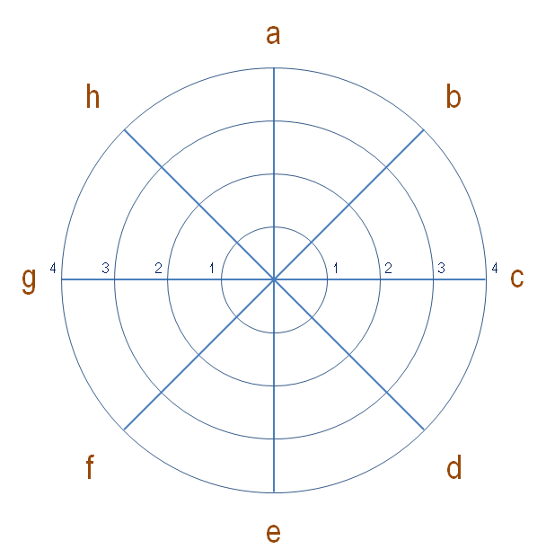

Rúbrica de avaliación: PRODUTO MULTIMEDIA.
Aspecto a avaliar | 4 | 3 | 2 | 1
Obxectivo | O produto ten un propósito e un tema claros e ben expostos e son consistentes en todo o sitio. | O produto ten un propósito e un tema claros, pero ten un ou dous elementos que non parecen estar relacionados. | O produto e o tema do sitio na rede son dalgunha forma confusos ou imprecisos. | O produto carece de propósito e de tema.
Dereitos de Autor | Séguense pautas de uso da información xustas con citas claras, precisas e fáciles de localizar para todo o material que foi reproducido. Non se inclúe material daqueles sitios na rede que estipulan que se debe obter permiso para usalos a menos que este háxase xa obtido | Séguense pautas de uso da información xustas con citas claras, precisas e fáciles de localizar para case todo o material que foi reproducido. Non se inclúe material daqueles sitios na rede que estipulan que se debe obter permiso para usalos a menos que este háxase xa obtido. | Séguense pautas de uso da información xustas con citas claras, precisas e fáciles de localizar para a maioría do material que foi reproducido. Non se inclúe material daqueles sitios na rede que estipulan que se debe obter permiso para usalos a menos que este háxase xa obtido. | A información reproducida non está documentada apropiadamente ou o material foi reproducido sen permiso dos sitios na rede que o requirían.
Organización | Contido ben organizado usando títulos e listas para agrupar o material relacionado. | Usou títulos e listas para organizar, pero a organización en conxunto de tópicos aparenta debilidade. | A maior parte do contido está organizado loxicamente. | A organización non estivo clara ou foi lóxica. Só moitos feitos.
Orixinalidade | O produto demostra gran orixinalidade. As ideas son creativas e enxeñosas. | O produto demostra certa orixinalidade. O traballo demostra o uso de novas ideas e de perspicacia. | Usa ideas doutras persoas (dándolles crédito), pero non hai case evidencia de ideas orixinais. | Usa ideas doutras persoas, pero non lles dá crédito.
Requisitos | Cumpriu con todos os requisitos. Excedeu as expectativas. | Todos os requisitos foron cumpridos. | Non cumpre satisfactoriamente cun requisito. | Máis dun requisito non foi cumprido satisfactoriamente.
Presentación | O material ten un atractivo excepcional e unha presentación útil. | O material ten un atractivo e unha presentación útil e atractiva. | O material ten unha presentación útil pero aburrido. | O material non é útil, é confuso e aburrido.
Contido | Cobre os temas a profundidade con detalles e exemplos. O coñecemento do tema é excelente. | Inclúe coñecemento básico sobre o tema. O contido parece ser bo. | Inclúe información esencial sobre o tema, pero ten 1-2 erros nos feitos. | O contido é mínimo e ten varios erros nos feitos.
Ortografía y Gramática | Non hai faltas de ortografía nin erros gramaticais. | Tres ou menos faltas de ortografía e/ou erros de puntuación. | Catro erros de ortografía e/ou erros gramaticais. | Máis de catro erros de ortografía e de gramática.
Rúbrica creada a partir de Rubistar (http://rubistar.4teachers.org/index.php?skin=es&lang=es)

